методики
рассмотрения требований
на блок коммутации ПОС БКПОС-114, блок управления и коммутации ПОС БУКПОС-114, сигнализатор обледенения СО-114

044.009-0234

Версия 02
История разработки
Версия документа | Номер раздела | Характеристика изменения | Основание для изменения
01 | - | Создание документа
02 | - Приложение А, Таблица А.2.  - Приложение А, Таблица А.2.  - Приложение А, Таблица А.1. | - Добавлена проверка покрытия требований, приведенных в предварительной оценке безопасности;  - Добавлена проверка покрытия функций;  - Убраны вопросы, повторяющиеся в ходе контроля разных свойств требований. | СП 044.009.БУКПОС-114-14.022

Содержание
1 Объект рассмотрения 4
2 Назначение рассмотрения 4
3 Организации, участвующие в рассмотрении 4
4 Объем проверок 4
5 Обработка, анализ и оценка результатов 5
6 Материально-техническое обеспечение рассмотрения 5
7 Отчетность 6
8 Порядок подготовки к проведению работ по рассмотрению 8
Приложение А (обязательное) Методики рассмотрения 10
Приложение Б (обязательное) Результаты рецензирования 26

- Объект рассмотрения
  - Объектом рассмотрения являются требования к следующим комплектующим изделиям и их аппаратуре:
- блок коммутации ПОС БКПОС-114;
- блок управления и коммутации ПОС БУКПОС-114;
- сигнализатор обледенения СО-114.
- Назначение рассмотрения
  - Рассмотрение выполняется с целью определения того, являются ли представленные на валидацию или обоснование требования корректными и полными.
- Организации, участвующие в рассмотрении
  - В процедуре рассмотрения требований к комплектующему изделию и аппаратуре задействованы только сотрудники АО «ОКБ «Аэрокосмические системы». Привлечение сторонних организаций к процедуре рассмотрения не допускается.
- Объем проверок
  - Проверки проводят согласно таблице 1 и приложению А.
  - Проверки, приведенные в таблице 1 (п. 1-3) и приложении А, приемлемы для рассмотрения требований к комплектующему изделию и аппаратуре всех уровней.
Таблица 1
Наименование вида проверки | Раздел  методики
- Рецензирование требований и приложений | А.1
- Проверка полноты | А.2
- Проверка корректности | А.3
- Обработка, анализ и оценка результатов
  - Проверку требований осуществляют специалисты группы валидации требований, указанные в распоряжении о создании соответствующей рабочей группы и выбранные для выполнения данных работ руководителем данной группы.
  - Требования к комплектующему изделию считаются успешно прошедшими процедуру рассмотрения, если были получены положительные ответы по всем применимым пунктам проверочных перечней, представленных в настоящем документе и применимых к комплектующему изделию.
  - Требования к аппаратуре считаются успешно прошедшими процедуру рассмотрения, если были получены положительные ответы по всем применимым пунктам проверочных перечней, представленных в настоящем документе и применимых к аппаратуре.
  - Требования к комплектующему изделию считаются непрошедшими процедуру рассмотрения, если был получен отрицательный ответ хотя бы на один применимый пункт проверочных перечней, представленных в настоящем документе и применимых к комплектующему изделию.
  - Требования к аппаратуре считаются непрошедшими процедуру рассмотрения, если был получен отрицательный ответ хотя бы на один применимый пункт проверочных перечней, представленных в настоящем документе и применимых к аппаратуре.
- Материально-техническое обеспечение рассмотрения
  - Материально-техническое обеспечение рассмотрения осуществляет АО «ОКБ «Аэрокосмические системы».
  - Рассмотрение выполняется с использованием инструментов Teamcenter, Microsoft Word, Microsoft Excel, и Adobe Acrobat Reader.
- Отчетность
  - Результаты рецензирования требований к комплектующему изделию или аппаратуре оформляются в виде отдельных объектов в системе управления требованиями на базе Siemens Teamcenter Requirements Management (форма документа и порядок его заполнения приведен в приложении Б).
  - Результаты проверки корректности требований к комплектующему изделию оформляются в виде матрицы рассмотрения корректности согласно плану валидации этого комплектующего изделия.
  - Результаты проверки корректности требований к аппаратуре оформляются в виде матрицы рассмотрения корректности согласно плану обоснования аппаратуры этого комплектующего изделия.
  - Результаты проверки полноты требований к комплектующему изделию оформляются в виде матрицы рассмотрения полноты согласно плану валидации этого комплектующего изделия.
  - Результаты проверки полноты требований к аппаратуре оформляются в виде матрицы рассмотрения полноты согласно плану обоснования аппаратуры этого комплектующего изделия.
  - Оригиналы матриц рецензирования (при ее оформлении), матриц рассмотрения корректности, матриц рассмотрения полноты следует хранить в архиве управления конфигурацией АО «ОКБ «Аэрокосмические системы» в течение всего жизненного цикла следующих комплектующих изделий:
- блок коммутации ПОС БКПОС-114;
- блок управления и коммутации ПОС БУКПОС-114;
- сигнализатор обледенения СО-114.
  - Оригиналы результатов рецензирования требований подгружаются в ссылки соответствующего процесса (рисунок 1) и после выполнения действий (утверждения или отклонения) размещаются в системе управления требованиями на базе Siemens Teamcenter Requirements Management в заметках согласования промежуточной версии каждого требования согласно рисунку 2.

Рисунок 1 – Псевдопапка «Ссылки»

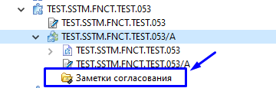 | 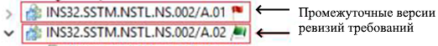
а) Заметки согласования | б) промежуточная версия ревизии
Рисунок 2 – Заметки согласования

- Порядок подготовки к проведению работ по рассмотрению
  - Для выполнения работ согласно рисунку 3 необходимо осуществить подписку на пулы ресурсов по проектам в которых указаны как члены групп валидации требований.
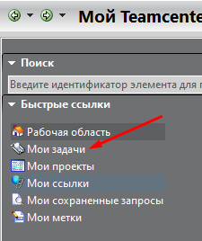 | 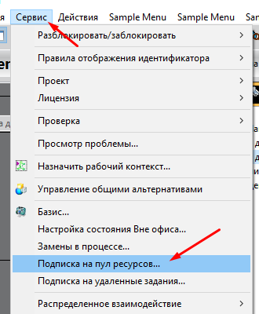 | 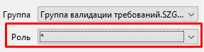  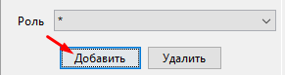
Выбираем «Мои задачи» | Выбираем вклдаку «Сервис» и «Подписка на пул ресурсов…» | Выбираем по одной требуемые, роль при выбираем «Участник» и нажимаем «Добавить»

Рисунок 3
  - Проконтролировать, что по результатам оформления подписки на пул ресурсов появляется новая группа (указанная группа приведена в качестве примера) согласно рисунку 4.

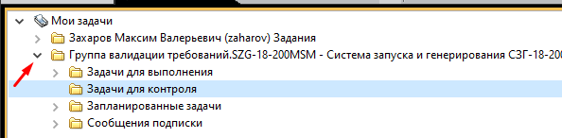

Рисунок 4
  - Для обеспечения стабильности контроля требований, приложений и спецификаций обновлять два раза в день все папки «Задачи для выполнения» и «Задачи для контроля» или только папки групп с помощью кнопки F5 (согласно рисунку 5).
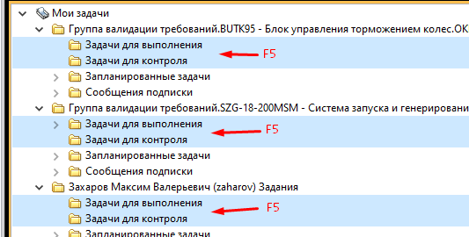 | 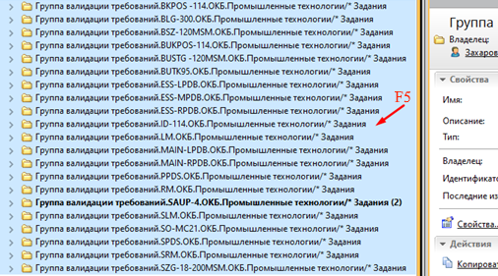
1) | 2)

Рисунок 5
  - Осуществить выгрузку в среде Word приведенного в рамках задачи требования (рисунок 6) или спецификации требований согласно протоколу, приведенному в документе 000.006-0452 Руководство пользователя по работе в системе управления требований на базе Siemens Teamcenter Requirements Management, размещенному на сервере TcReq4T.

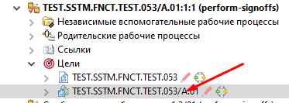

Рисунок 6

Приложение А
(обязательное)
Методики рассмотрения
- Рецензирование требований и приложений
  - Рецензирование объектов (требований и приложений к комплектующему изделию или аппаратуре) проводить путем проверки соответствия данных объектов и электронного документа их содержащих, пунктам (вопросам) проверочного перечня, приведенного в таблице А.1.
Таблица А.1 – Рецензирование объектов (требований и приложений к комплектующему изделию или аппаратуре)
Номер вопроса | Вопрос | Применимо к
 |  | требованиям к комплектующему изделию |  |  | требованиям к аппаратуре |  |  | к прило-жениям
 |  | требованиям, которые не являются произ-водными и допуще-ниями | произ-водным требо-ваниям | допуще-ниям | требованиям, которые не являются произ-водными и допуще-ниями | произ-водным требо-ваниям | допуще-ниям
Идентифицируемость
1 | Идентификатор объекта соответствует требованиям по идентификации, приведенным в стандарте на разработку требований? | + | + | + | + | + | + | +
2 | Объект соответствует требованиям по оформлению требований, приведенным в стандарте на разработку требований (при отсутствии соответствующего стандарта на аппаратуру – в плане конструирования аппаратуры)? | + | + | + | + | + | + | +
3 | При внесении изменений в объект, объект не был заменен другим (по смыслу и содержанию одновременно), с сохранением изначального идентификатора (применимо только при рецензировании изменений объектов)? | + | + | + | + | + | + | +
4 | При внесении изменений в утвержденный объект ревизия объекта была изменена (применимо только при рецензировании изменений объектов)? | + | + | + | + | + | + | +
5 | При изменении статуса объекта (например, требование перестало быть производным или допущением) – были предоставлены в процесс рецензирования основания для данного изменения (применимо только при рецензировании изменений объектов)? | + | + | + | + | + | + | +
Однозначность
1 | Требование лишено формулировок, мешающих или не позволяющих определить к чему относится данное требование, что оно регламентирует и в каких пределах (если они должны быть установлены)? | + | + | + | + | + | + | –
2 | Требование использует формулировки обязательные для выполнения (не используются при задании требований слова «может», «рекомендуется», «иметь возможность»)? | + | + | + | + | + | + | –
3 | Требование предъявлено к тому изделию или составной части, на которое распространяется данный уровень требований (например, контролируется что в функциональных требованиях к комплектующему изделию требование верхнего уровня предъявлено к комплектующему изделию, а не к аппаратуре или ее составным частям)? | + | + | + | + | + | + | –
4 | Формулировки, использованные в тексте объекта, не допускают интерпретировать его различными способами? | + | + | + | + | + | + | +
Трассируемость
1 | Требование корректно ссылается на требование вышестоящего уровня? (можно ли определить логическую связь между рассматриваемым требованием и требованием, из которого оно получено и корректна ли эта логическая связь) | + | + | + | + | + | + | –
2 | У производного требования приведено обоснование включения в документ? | – | + | – | – | + | – | –
3 | У допущения есть обоснование указанным в нем данным? | – | – | + | – | – | + | –
4 | Отсутствуют ошибки в идентификаторах или в обозначениях исходных требований или используемых данных? | + | – | + | + | – | + | +
5 | Документ, содержащий исходные требования, утвержден и размещен под управлением конфигурацией? | + | – | + | + | – | + | –
6 | При наличии ссылки в объекте на другой документ или другой объект – ссылка приведена корректно? | + | + | + | + | + | + | +
7 | Используемые в данном требовании условные обозначения, сокращения и научно-технические термины корректно трассируются на вышестоящее требование (не противоречат данным, приведенным в источнике требований)? | + | + | + | + | + | + | –
8 | Распределено ли требование на аппаратную и/или программную часть (только для требований на комплектующее изделие)? | + | + | + | – | – | – | –
9 | Установлена ли связь между функциональным требованием и функцией, назначенной для данного изделия (допускается отсутствие данных о связи с функцией, при наличии неучтенных функций, о чем должна быть запись в поле «Обоснование»)? | + | + | + | –* | –* | –* | –
10 | Документ или запись, на которые имеется ссылка в объекте, утверждены и находятся под управлением конфигурацией (при наличии соответствующих ссылок)? | + | + | + | + | + | + | +
________________
* Требованиями КТ-254 однозначно не установлена необходимость разработки функций аппаратуры. Тем не менее в случае, если разработчик аппаратуры решает декомпозировать функции к комплектующему изделию на функции аппаратуры или ее составных частей – функциональное требование к аппаратуре должно быть связано с данными аппаратными функциями и проверено в этой части в ходе рецензирования.

  - Результаты проверки фиксировать в результатах рецензирования в соответствии правилами, приведенными в приложении Б.
  - Оригиналы результатов рецензирования требований загружать в псевдопапку «Ссылки» соответствующего процесса (рисунок 1). После выполнения действий (утверждения или отклонения согласно рисунку 7) результаты рецензирования размещаются и сохраняются от внесения изменений в системе управления требованиями на базе Siemens Teamcenter Requirements Management в заметках согласования промежуточной версии требования согласно рисунку 2.
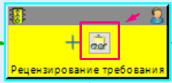 | 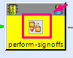 |  | 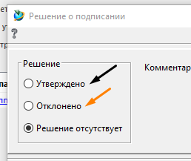
1 а) | 1 б) | 2) | 3)
щелкаем по указанной кнопке на рисунке 1 а), если открыт процесс и по кнопке 1 б), если открыт этап процесса |  | нажимаем на гиперссылку | принимаем одно из решений
Рисунок 7

- Проверка полноты требований
  - Проверку полноты требований проводить путем проверки электронного документа содержащего требования в целом на соответствие пунктам (вопросам) проверочного перечня, приведенного в таблице А.2.
Таблица А.2 – Проверка полноты требований к комплектующему изделию
Номер вопроса | Вопрос | Системные требования | Требования к аппаратуре
1 | Учтены все требования вышестоящего уровня для данного изделия, а именно:
 | - системные требования (на систему), в состав которой входит комплектующее изделие; | + | –
 | - системные требования (на комплектующее изделие), установленные для аппаратуры; | – | +
 | - требования квалификационного базиса; | + | –*
 | - требования технического задания | + | –*
2 | Утверждены все документы, использовавшиеся в качестве исходных для формирования требований? | + | +
3 | Все интерфейсы рассматриваемого в рамках документа изделия(-ий) описаны в рамках требований? | + | +
4 | Требования основаны на актуальных версиях документов, используемых в качестве исходных?** | + | +
5 | Учтены все требования, приведенные в предварительной оценке безопасности? | + | +
6 | Полностью покрыты все функции, приведенные в перечне функций? | + | +
________
* Если данные документы применимы в качестве источника требования согласно стандартам на разработку требований к аппаратуре или плана конструирования аппаратуры (при отсутствии стандарта) – требования из указанного документа, которые могут быть трассированы на аппаратуру также должны быть учтены.
** Например, для требований:
- к комплектующему изделию контролируется что учтены изменения требований к комплектующему изделию, обусловленные выпуском ДТЗ;
- к аппаратуре контролируется что требования не ссылаются на аннулированную версию требований на комплектующее изделие.

  - Результаты проверки фиксировать в матрице рассмотрения полноты. В случае, если на вопрос дан положительный ответ, указывать «+». Если дан отрицательный ответ, указывать «–». Если данный вопрос не применим, указывать «+».
  - При наличии отрицательных ответов в графе «Выявленное несоответствие» приводить краткую информацию о выявленном несоответствии. В случае отсутствия несоответствий указывать «Несоответствий не обнаружено».
  - Документ, содержащий требования, считается прошедшим проверку полноты, если по результатам данной проверки на все применимые вопросы даны положительные ответы.
- Проверка корректности
  - Проверку корректности требований к комплектующему изделию проводят путем проверки соответствия требований к комплектующему изделию пунктам (вопросам) проверочного перечня, приведенного в таблице А.3.
Таблица А.3 – Проверка корректности требований к комплектующему изделию
Номер вопроса | Вопрос | Применимо к
 |  | требованиям к комплектующему изделию |  |  | требованиям к аппаратуре |  |  | к прило-жениям
 |  | требованиям, которые не являются произ-водными и допуще-ниями | произ-водным требо-ваниям | допуще-ниям | требованиям, которые не являются произ-водными и допуще-ниями | произ-водным требо-ваниям | допуще-ниям
Идентифицируемость
1 | Объект соответствует требованиям по идентификации требований, приведенным в стандарте на разработку требований (при отсутствии соответствующего стандарта на аппаратуру – в плане конструирования аппаратуры)? | + | + | + | + | + | + | +
2 | Объект соответствует требованиям по оформлению требований, приведенным в стандарте на разработку требований (при отсутствии соответствующего стандарта на аппаратуру – в плане конструирования аппаратуры)? | + | + | + | + | + | + | +
3 | Идентификатор объекта является уникальным (не повторяется в рамках рассматриваемого документа и в рамках требований вышестоящего и нижестоящего уровней, при их наличии)? | + | + | + | + | + | + | +
4 | Не используется для идентификации действующего объекта, идентификатор ранее аннулированного объекта? | + | + | + | + | + | + | +
5 | При внесении изменений в объект, объект не был заменен другим (по смыслу и содержанию одновременно), с сохранением изначального идентификатора (применимо только при рецензировании изменений объектов)? | + | + | + | + | + | + | +
6 | При внесении изменений в утвержденный объект ревизия объекта была изменена (применимо только при рецензировании изменений объектов)? | + | + | + | + | + | + | +
7 | При изменении статуса объекта (например, требование перестало быть производным или допущением) – были предоставлены в процесс рецензирования основания для данного изменения (применимо только при рецензировании изменений объектов)? | + | + | + | + | + | + | +
8 | В идентификаторе требования, входящего в определенную группу (например, функциональных требований), имеется присущая для данной группы идентификационная информация? | + | + | + | + | + | + | –
9 | Требование соответствует параграфу, в рамках которого оно было приведено (например, требование, связанное с выполнением только одной функции, приведено в параграфе, связанном с данной функцией, а не в параграфе другой функции)? | + | + | + | + | + | + | –
Однозначность
1 | Требование лишено формулировок, мешающих или не позволяющих определить, к чему относится данное требование, что оно регламентирует и в каких пределах (если они должны быть установлены)? | + | + | + | + | + | + | –
2 | Требование использует формулировки, обязательные для выполнения (не используются при задании требований слова «может», «рекомендуется», «иметь возможность»)? | + | + | + | + | + | + | –
3 | Требование предъявлено к тому изделию или составной части, на которое распространяется данный уровень требований (например, контролируется что в функциональных требованиях к комплектующему изделию требование верхнего уровня предъявлено к комплектующему изделию, а не к аппаратуре или ее составным частям)? | + | + | + | + | + | + | –
4 | Формулировки, использованные в тексте объекта, не допускают интерпретировать его различными способами? | + | + | + | + | + | + | +
5 | В рамках соответствующего раздела требований даны расшифровки примененных в данном требовании условных обозначений, сокращений и научно-технических терминов, и они корректно используются в требовании (не повторяют данные, приведенные в требовании; не противоречат данным, приведенным в требовании; не содержат в себе требований)? | + | + | + | + | + | + | +
6 | Документ или запись, на которые имеется ссылка в объекте, утверждены и находятся под управлением конфигурацией (при наличии соответствующих ссылок)? | + | + | + | + | + | + | +
Правильность формулировки
1 | Требование не является рекомендацией (отдельные требования, пояснения и вспомогательные данные не превращают его в не обязательные для выполнения указания)? | + | + | + | + | + | + | –
2 | Требование отражает то, что должно быть реализовано? | + | + | + | + | + | + | –
3 | Содержание требования не отражает «как» что-то должно быть реализовано (при этом поясняющая или обосновывающая информация может содержать примеры по реализации, но не указания)? | + | + | + | + | + | + | –
4 | При изложении текста требований применяют слова «должен», «необходимо», «требуется» и т.д.? | + | + | + | + | + | + | –
5 | Если требование имеет количественное значение, содержит ли оно допуски или отклонения? | + | + | + | + | + | + | –
Отсутствие избыточности
1 | Регламентирующая информация, приведенная в данном требовании, уникальна и не повторяется в других требованиях того же уровня (если это не продиктовано требования безопасности и/или дублирования канала)? | + | + | + | + | + | + | –
2 | Требование не содержит в себе дополнительной информации, логически не связанной с источником требования или требованием вышестоящего уровня? | + | + | + | + | + | + | –
3 | Приложение не является избыточным и не повторяется в рамках других приложений, связанных с требованиями рассматриваемого уровня? | – | – | – | – | – | – | +
Выполнимость
1 | Данные в объекте реализуемы? | + | + | + | + | + | + | +
2 | Реализация требования возможна благодаря принятым решениям (конструктивным, схемотехническим, технологическим и т.п.), а не за счет определенного стечения обстоятельств или нерегламентированных вышестоящими требованиями условий? | + | + | + | + | + | + | –
Верифицируемость
1 | Требование возможно верифицировать? | + | + | + | + | + | + | –
2 | Условия, в которых обеспечивается верификация данного требования, могут быть смоделированы, сымитированы или реализованы? | + | + | + | + | + | + | –
Обоснованность
1 | Требование имеет основание для включения в соответствующий документ (если источником требования является документ – данный документ должен быть утвержден и действовать на момент валидации)? | – | + | – | – | + | – | –
2 | Отсутствуют вышестоящие требования, на которые можно протрассировать данное производное требование? | – | + | – | – | + | – | –
Цельность
1 | Объект не аккумулирует в себе множество отдельных функций или данных, которые можно выделить в отдельные объекты данного уровня? | + | + | + | + | + | + | +
Непротиворечивость
1 | Реализация данного требования не приведет к невозможности выполнения другого требования? | + | + | + | + | + | + | –
2 | Объект не содержит в себе ошибочные факты (например, данные, которые сознательно противоречат требованиям стандарта, при ссылке на него или данные по характеристикам покупного изделия, противоречащим техническим условиям на него)? | + | + | + | + | + | + | +
Трассируемость
1 | Требование корректно ссылается на требование вышестоящего уровня (логическую связь определить не только возможно, но она корректна и покрыта в полном объеме (никакие данные сознательно не упущены в рамках отдельного требования)? | + | – | + | + | – | + | –
2 | Обоснование обосновывает включение данного производного требования в документ? | – | + | – | – | + | – | –
3 | У допущения есть обоснование, которое обосновывает приведенные в требовании данные? | – | – | + | – | – | + | –
4 | Отсутствуют ошибки в идентификаторах или в обозначениях исходных требований или используемых данных? | + | + | + | + | + | + | +
5 | Документ, содержащий источник требования, утвержден, и размещен под управлением конфигурацией? | + | + | + | + | + | + | +
6 | При наличии ссылки в объекте на другой документ или другой объект – ссылка приведена корректно? | + | + | + | + | + | + | +
7 | Используемые в данном требовании условные обозначения, сокращения и научно-технические термины корректно трассируются на вышестоящее требование (не противоречат данным, приведенным в источнике требований)? | + | + | + | + | + | + | –
8 | Распределено ли требование на аппаратную и/или программную часть? | + | + | + | – | – | – | –
9 | Установлена ли связь между функциональным требованием и функцией, назначенной для данного изделия (допускается отсутствие данных о связи с функцией, при наличии неучтенных функций, о чем должна быть запись в поле «Обоснование»)? | + | + | + | –* | –* | –* | –
10 | Проблема, выявленная ранее в объекте, была устранена (проблема может быть зафиксирована в результатах рецензирования, если рассматриваемое требование не было утверждено в составе документа или в сообщении о проблеме, если было утверждено)? | + | + | + | + | + | + | +
Уместность
1 | Приведенный объект не противоречит ограничениям в рамках проекта (например, в требованиях на аппаратуру указан иностранный микроконтроллер при наличии в требованиях ТЗ запрета на использование иностранных покупных изделий)? | + | + | + | + | + | + | +
2 | Приведенное требование не противоречит вышестоящим требованиям? | + | + | + | + | + | + | –
3 | Если требование невозможно обосновать в полной мере на данном этапе разработки или с тем набором входных данных – оно имеет статус допущения? | + | + | + | + | + | + | –
Полнота (полнота заполнения формы отдельно взятого требования)
1 | В свойствах требования учтен весь объем необходимых данных, установленных соответствующей формой документа (например, для КИ – формой требований к КИ и что заполнены все поля, требующие выбора между «Да» и «Нет»)? | + | + | + | + | + | + | –
Правильность обеспечения уровня гарантии
1 | Контролируется, что требование не нарушает требования по безопасности в части независимости (при наличии требований к независимости)? | + | + | + | + | + | + | –
________________
* Требованиями КТ-254 однозначно не установлена необходимость разработки функций аппаратуры. Тем не менее в случае, если разработчик аппаратуры решает декомпозировать функции к комплектующему изделию на функции аппаратуры или ее составных частей – функциональное требование к аппаратуре должно быть связано с данными аппаратными функциями и проверено в этой части в ходе рецензирования.
  - Результаты проверки фиксировать в матрице рассмотрения корректности. В случае, если на вопрос дан положительный ответ, указывать «+». Если дан отрицательный ответ, указывать «–». Если данный вопрос не применим к данному виду требований, указывать «+».
  - При наличии несоответствий в графе «Выявленное несоответствие» приводить краткую информацию о выявленном несоответствии. В случае отсутствия несоответствий указывать «Несоответствий не обнаружено». Допускается общие несоответствия для двух и более требований приводить под табличной частью матрицы, без указания их в графе «Выявленное несоответствие».
  - Документ, содержащий требования, считается прошедшими проверку корректности, если по результатам данной проверки на все вопросы, применимые к данному виду требований, даны положительные ответы.

Приложение Б
(обязательное)
Результаты рецензирования
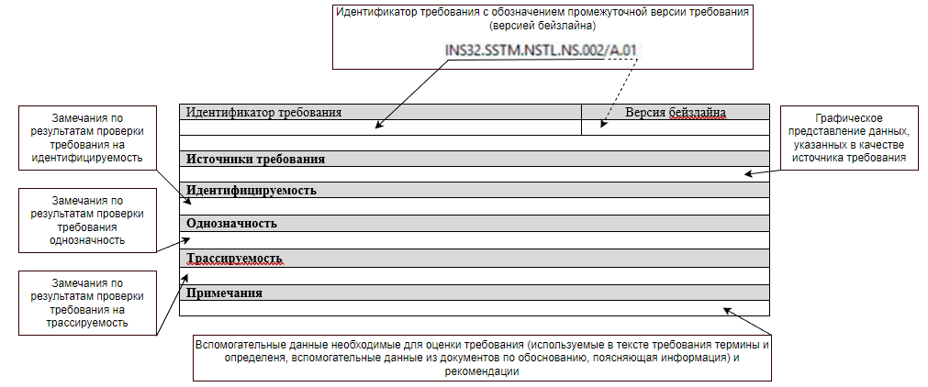
Если замечаний нет – в указанных строках пишется «Замечания отсутствуют»
Файл сохраняется в виде текстового документа с указанием идентификатора требования и версии бейзлана, например:
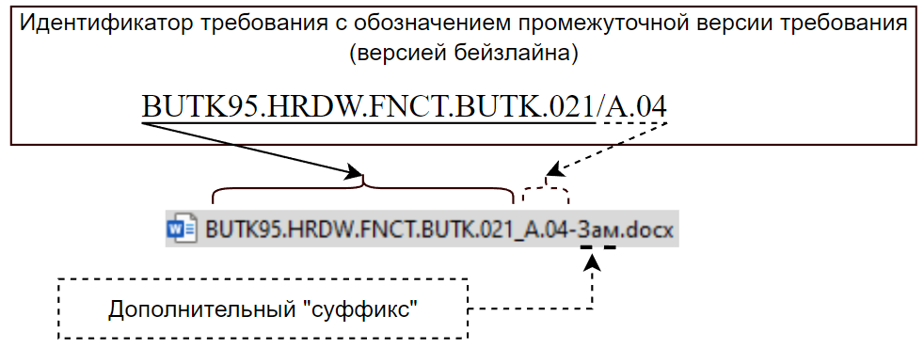
Рисунок Б.1 – Форма и порядок заполнения результатов рецензирования
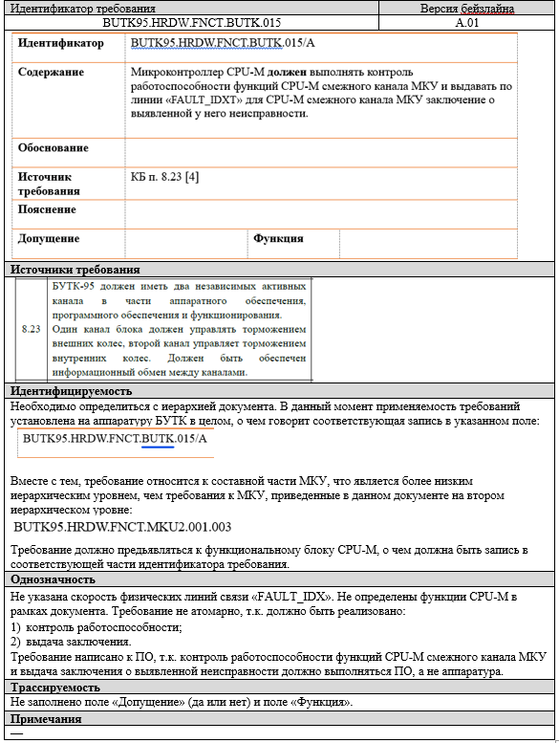
Рисунок Б.2 – Пример результата рецензирования (в рамках другого проекта)

